习题2
一、填空题
1、某AM信号的带宽为8 kHz。为了提高传输的有效性，拟改用USB传输，则所需占用信道的带宽为 4 kHz 。
2、对单频调制AM信号，实验测得其载波的最大和最小振幅分别为4V和2V，则该AM信号的调幅指数为 1/3 。
3、已知基带信号的最高频率为1kHz，对其进行FM调制传输， FM信号的调频指数为10，则最大频偏为 10kHz ，FM信号带宽为 22kHz 。
4、当接收机输入信噪比为10 dB时，DSB和SSB相干解调的输出信噪比分别为 13 dB和 10 dB。
5、某模拟通信系统采用调频传输，已知调频指数为5。为使输出信噪比达到30dB，输入信噪比不能低于 3.47 dB。

二、简单分析题
1、AM调制存在哪些问题？如何改进？
答：（1）AM信号中存在较大的载波分量，调制效率较低。为此提出了抑制载波的双边带调制DSB-SC；
（2）AM信号的带宽是基带信号带宽的2倍，有效性较差。为此，提出了单边带调制SSB。

2、设下边带信号为s(t)，载波的角频率为ω_{c}。证明基带信号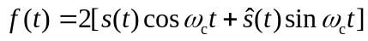
证明：下边带信号的表达式为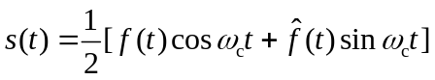
则 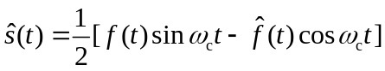
因此有
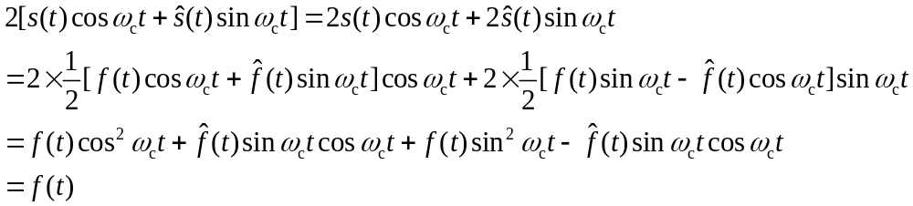

3、如图所示系统框图，证明当满足K² = b/a时，输出s(t)为DSB-SC信号。
K

f (t)

s(t)

x

Acosω_{c}t

ax²

by²

y

证明：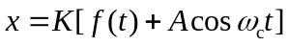，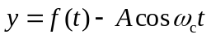，则
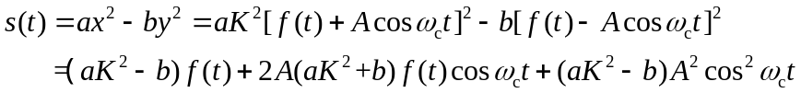
当满足 K²=b/a时，得到
其中f(t)为基带信号，括号中的项可以视为是载波，则上式表示DSB-SC信号。

4、已知基带信号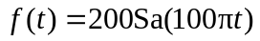，载波频率500Hz，解调器输出已调信号的频谱分别如图所示，分析s₁(t)和s₂(t)分别是什么已调信号。
S₁(jω)
0 900π 1100π ω/(rad/s)
1
S₂(jω)
0 900π 1000π ω/(rad/s)
1

答：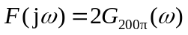，基带信号的频谱是一个宽度为100π的门函数。
对s₁(t)，其频谱中无载波分量，ω=900π~1000π 范围为下边带，ω=1000π~1100π 范围为上边带，则s₁(t)为DSB-SC信号。
对s₂(t)，其频谱中无载波分量，只有ω=900π~1000π 范围的下边带，因此是LSB信号。

5、相对于模拟幅度调制，采用FM传输有何优缺点？
答：FM传输具有很强的抗噪声性能，并且可以通过牺牲有效性（带宽）来换取可靠性的提高；
传输相同的模拟基带信号时，FM信号需要占据更大的信道带宽，有效性差。

三、综合分析计算题
1、有一个32路模拟语音信号的FDM系统，已知每路语音信号的带宽为4kHz。采用DSB-SC调制对其进行频分复用后，再采用FM调制后通过信道传输。
（1）求复用信号的带宽；
（2）如果FM调制输出信号的最大频偏为1.024MHz，求输出FM信号的调频指数；
（3）求需要占用的信道带宽。
解 （1）DSB调制后每路语音信号带宽为B₁=2×4=8 kHz
则复用信号的带宽为 B₂=32B₁=32×8=256 kHz。
（2）对FM，复用后的信号为基带信号，则
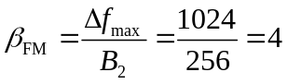
（3）

2、已知某单频调制AM传输系统的调制效率为0.2，接收机中解调器输入信号功率和噪声功率分别为10W和0.2W。求：
（1）调幅指数β；
（2）信噪比增益G_{AM}；
（3）接收机输出信噪比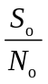为多少分贝?
解：（1）由 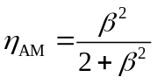 求得 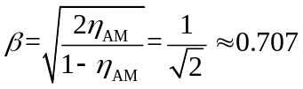
（2）
（3）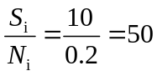，则
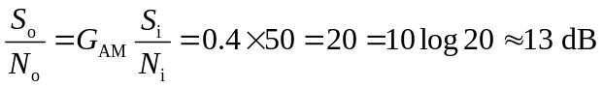

3、已知单频调制信号频率为10kHz，对其进行100%AM调制传输。信道噪声双边功率谱密度为n₀/2=5nW/Hz，信道对传输没有损耗。要求接收机输出信噪比为50dB。求：
（1）接收机所需的输入信噪比；
（2）发射机发送的AM信号功率P；
（3）发射机发送的载波幅度A₀。
解：（1）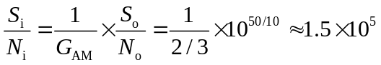 （结果不必转换为分贝值）
（2）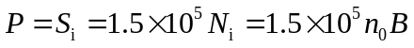
（3）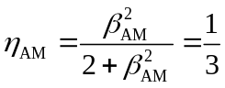
再由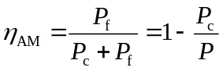 求得
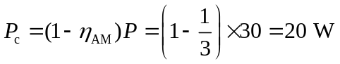
则 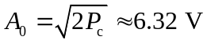
（题目的本意是考查：AM信号中有载波分量，载波分量是正弦波，有幅度和功率！）

4、已知某单频调制的调频波调频指数为9，调制信号频率为2kHz，信道噪声双边功率谱密度为10 μW/Hz，发送端平均发射功率为10 kW。要求输出信噪比为50dB。求：
（1）输出FM信号的带宽B；
（2）该传输系统的信噪比增益G；
（3）所允许的信道衰减α 为多少分贝?
解：（1）
（2）
（3）由 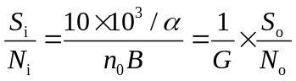

得到 